🞮**รอคิวรี่จำนวน**

🞮**รอคิวรี่จำนวน**

🞮**รอคิวรี่จำนวน**

🞮**รอคิวรี่จำนวน**

- เทสแล้วแจ้งซ่อมได้  
- แนบรูปได้  
-เช็คข้อมูลก่อนส่งใบแจ้งซ่อมได้  
- แยกใบแจ้งซ่อมตามไซต์

**✓ เสร็จแล้ว**

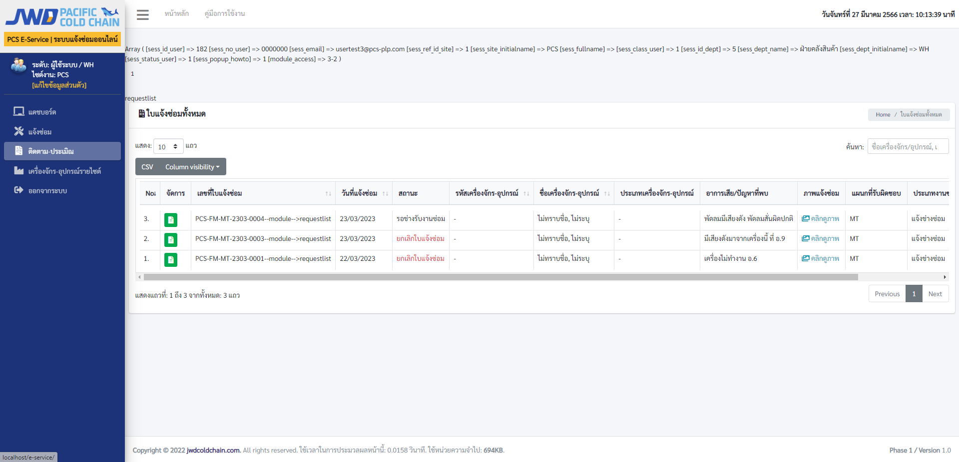

#แอดมิน

#ช่าง

#หัวหน้าช่าง

#ผู้ใช้งาน  
- ดูใบแจ้งซ่อมทั้งหมด OK  
- เหลือใส่ลิงค์ดูรูปก่อนซ่อม,แจ้งซ่อม

**🞮ลิงค์ดูรูปก่อนซ่อม**